Boletín
JCI Riobamba

¿Quiénes Somos? Somos una federación mundial de jóvenes líderes y emprendedores. Somos 200.000 miembros activos y millones de ex alumnos de la JCI que participamos en proyectos, reuniones, programas y actividades de aprendizaje.  ¿Qué Hacemos? Nos reunimos, aprendemos y nos superamos. Logramos cambios positivos. Aprendemos a ser mejores líderes. Dirigimos proyectos que buscan el desarrollo comercial, personal, comunitario e internacional.  ¿En Dónde? En más de 5.000 localidades y 100 países en 5 continentes.  ¿Por qué? Porque creemos en el desarrollo de la comunidad global y la creación de un cambio positivo mejorándonos a nosotros mismos y al mundo que nos rodea.  ¿Cómo? Realizamos reuniones locales y nacionales, así como conferencias internacionales, para intercambiar ideas y compartir las mejores técnicas. También aprendemos a través de presentaciones y seminarios interesantes e interactivos impartidos por oradores e instructores dinámicos. Nuestro desarrollo es tanto personal como profesional, porque aprendemos actuando y participando activamente en la organización de proyectos y actividades para nosotros y nuestras comunidades.  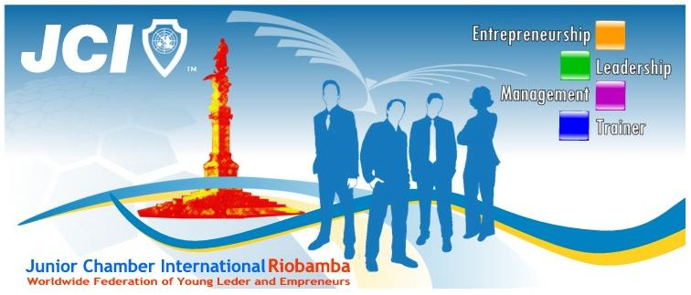 | OLM Riobamba  En este boletín...  - ¿Qué es la JCI?  - Áreas de Acción  - Mensaje Presidencial  - Ficha de afiliación  Eventos Nacionales 2010 ...  - Transmisión de Mando Nacional  OLM Urdesa Guayaquil 23 – Ene – 2010  - Primera Nacional de Capacitación  OLM Cuenca  Cuenca Mar – 2010  - Consejo Nacional  OLM Vinces  Vinces Jun – 2010  - Segunda Nacional de Capacitación  OLM Chone  Chone Ago - 2010  - Convención Nacional  OLM Portoviejo  Portoviejo Oct - 2010
Misión – Visión – Valores
JCI Riobamba

Misión  Ofrecer oportunidades de desarrollo que preparen a los jóvenes para crear cambios positivos.  Visión  Ser la principal red mundial de jóvenes ciudadanos activos.  Valores  La fe en Dios.  La hermandad de los hombres.  La libertad y la dignidad de las personas.  Un gobierno de leyes.  La personalidad humana.  El servicio a la humanidad.  Principios JCI  Nosotros Creemos:  Que la fe en Dios da sentido y objeto a la vida;  Que la hermandad de los hombres trasciende la soberanía de las naciones;  Que la justicia económica puede ser mejor obtenida por hombres libres a través de la libre empresa;  Que los gobiernos deben ser de leyes más que de hombres;  Que el gran tesoro de la tierra reside en la personalidad humana;  Y que servir a la humanidad es la mejor obra de una vida.” | Área Admnistrativa  Desarrollar la habilidad administrativa del miembro individual ofreciéndole capacitación administrativa y experiencia como dirigente en todos los niveles de la organización.  Área del individuo  Ayudarle al miembro individual a hacer realidad su potencial personal mediante programas de capacitación.  Área de la Comunidad  Desarrollar la sensibilidad del miembro individual ante los problemas de la sociedad y el conocimiento de la dinámica de la comunidad para resolver dichos problemas mediante la experiencia en sí.  Área Internacional  Brindarle al miembro individual la oportunidad de contribuir al desarrollo de la buena voluntad, la comprensión y la cooperación entre todos los pueblos  Área de Negocios  Brindarle al miembro individual la oportunidad de contribuir al desarrollo y mejoramiento de la infraestructura económica, la prosperidad y el bienestar de todas las naciones. | Liderazgo:  Mente y Corazón  El ejecutivo intelectual quiere ideas.  El ejecutivo emotivo quiere ideales.  Para llegar a ser un líder que TRIUNFA:  A. Todos necesitamos Libertad con Orientación y  B. Debemos Liderar con Orgullo  ÉXITO  La diferencia entre las  personas que triunfan y las  que fracasan es que a estas  Ultimas no les faltan  Fuerzas sino fuerza  de voluntad.

JCI Riobamba
Presidente Mundial

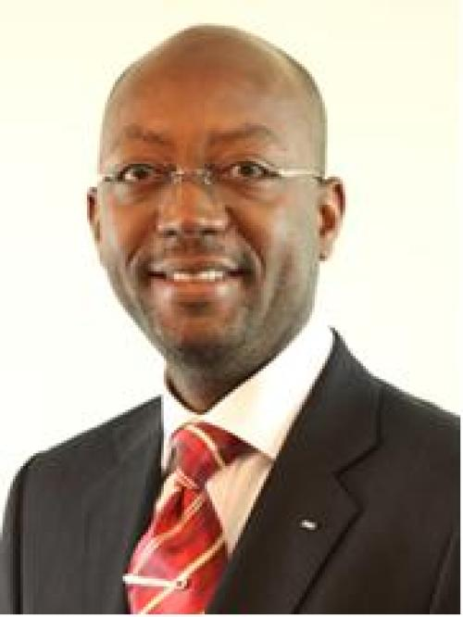  Mensaje del Presidente JCI 2010  Hola!, y bienvenidos a un nuevo año, a una década y a una nueva era en la JCI  Soy Roland Kwemain, su Presidente de la JCI para el año 2010 y los invito a embarcarse conmigo a este año de cambios.  Antes de contarles lo que se viene este año, pensemos en lo que está detrás de nosotros.  Esta ha sido una década difícil, que hemos terminado. Hemos visto guerras. Hemos visto la crisis de los refugiados, del hambre y la peor crisis económica desde la segunda guerra mundial.  Las amenazas de terrorismo nos han dejado asustados, los desastres naturales han dejado en ruinas a comunidades, hogares y familias, y el estado del clima sólo empeora.  Como el presidente de la mayor red mundial de jóvenes ciudadanos activos, les digo que al entrar en esta nueva década, estoy lleno de esperanzas.  Nos enfrentamos a grandes problemas que afrontamos a nivel mundial, en nuestras comunidades e individualmente, pero como jóvenes ciudadanos activos, también tenemos el poder... de no solo enfrentarnos a estos problemas sino de superarlos. Y les diré cómo.  1ro. Somos jóvenes. Estamos llenos de esperanza y el futuro nos pertenece. Debemos defender y participar del debate.  2do. Somos activos. Al reconocer los problemas en nuestras comunidades, hay algo que se mueve en lo profundo de nuestros seres, y no podemos sentarnos y hacer nada. Es así que, actuemos.  3ro. Estamos juntos. Como individuos, nuestra capacidad de realizar cambios es limitada. Los desafíos que enfrentamos son enormes y de carácter mundial. Solos, nuestro impacto es mínimo.  Trabajando juntos a nivel local, tendremos comunidades más limpias, seguras, saludables y mejor educadas.  Trabajando juntos a nivel mundial, tendremos un mundo más igualitario, más justo, libre de enfermedades, más verde y mejor para nuestros hijos.  Trabajando juntos, crearemos un mejor impacto. Somos mundiales. Porque los desafíos que enfrentamos no son exclusivos de un pueblo o una ciudad o un país. Estamos en esto todos juntos.  Podrán decir que estas, suenan como las palabras de un soñador, y estarían absolutamente en lo correcto. Porque la JCI es una organización de jóvenes y los jóvenes sueñan.  Vemos lo que puede llegar a ser, y lo hacemos posible.  Si eres miembro de la JCI, soñemos juntos sobre lo que puede ser este mundo y sobre lo que puede ser esta organización. Siendo miembro y compartiendo nuestro sueño, les ínsito a que inviten a un amigo, a un colega o vecino a unirse a nuestro viaje para construir un futuro mejor. Si aún no eres miembro de la JCI, por favor, acepta mi invitación de unirte a nosotros para lograr un cambio real en el 2010.  Y todos juntos, seamos el cambio en el 2010.  Feliz año. | Oportunidades que te brinda:  De aprender  De aceptar responsabilidades  De tomar decisiones  De aprender de errores  De promover negocios  De divertirse  De servir  De participar  De aplicar normas  De hacer amigos  De viajar  Eventos  Internacionales:  Los Congresos Mundiales de la JCI, Academias, Conferencias de Área y las Cumbres de Liderazgo ofrecen a los miembros la oportunidad de intercambiar ideas, tener una perspectiva global y llevar lo aprendido a sus organizaciones locales. Todo esto, mientras recorren y conocen el mundo entero.

JCI Riobamba
Contáctenos

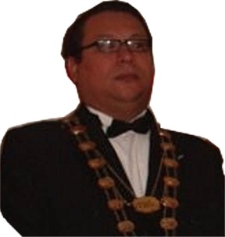 |  | Presidente Nacional JCI Ecuador.  Miembro  Franklin Saltos H. Ab.  presidente2010@jciecuador.org
Vice Presidente Ejecutivo.
Miembro
Yandri Mantuano S. Ab.
vpe2010@jciecuador.org

 | Vice Presidente Zonal.  Miembro  Alberto Peñafiel L. Ing.  vpz2010@jciecuador.org |  | Reuniones  Lunes 20h30  5 de junio y 1ra Costituyente Auditorio del INPC (Instituto Nacional del Patrimonio Cultural)  Diseño: Danylo Orozco C.
Presidenta Ejecutiva (e) Riobamba.
Miembro
Ángela Ricaurte B. Ing.
olmriobamba@jciecuador.org

 |  |  | 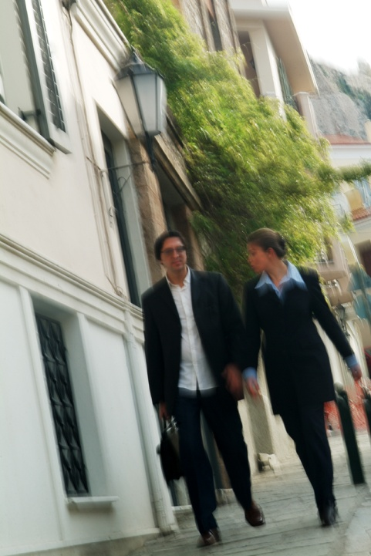

Ficha de Inscripción

Fecha: __________________ | Padrino: _______________
C.I.: ____________________ | Ciudad: ________________
Apellidos: _______________ | Nombres: _______________
Fecha de Nacimiento: __________________________________
Telefono: ________________ | Celular: ________________
Direccion: ____________________________________________
Por qué medio se enteró:
______________________________________________________ ______________________________________________________
Razón para entrar:
______________________________________________________
______________________________________________________
Observaciones y recomendaciones:
______________________________________________________
______________________________________________________
Firma:
__________________

